1. 輸入內容

1.連結[上傳附件]

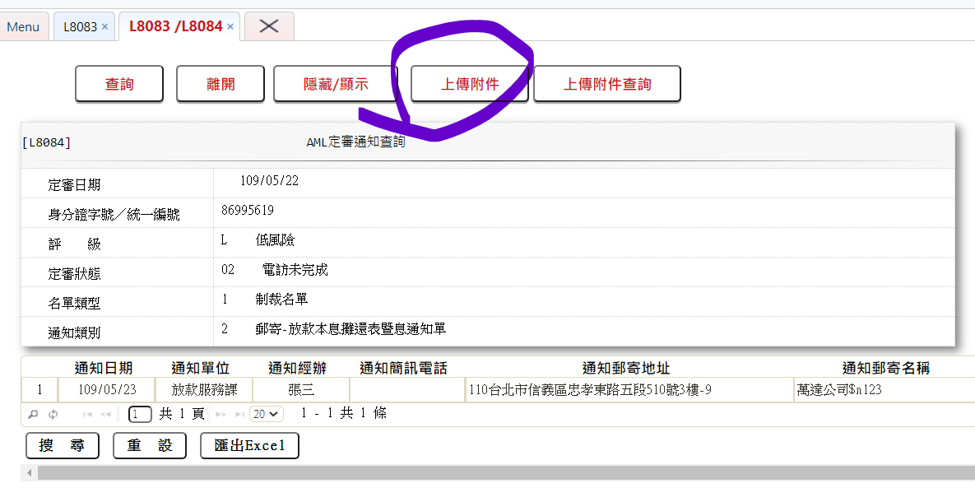

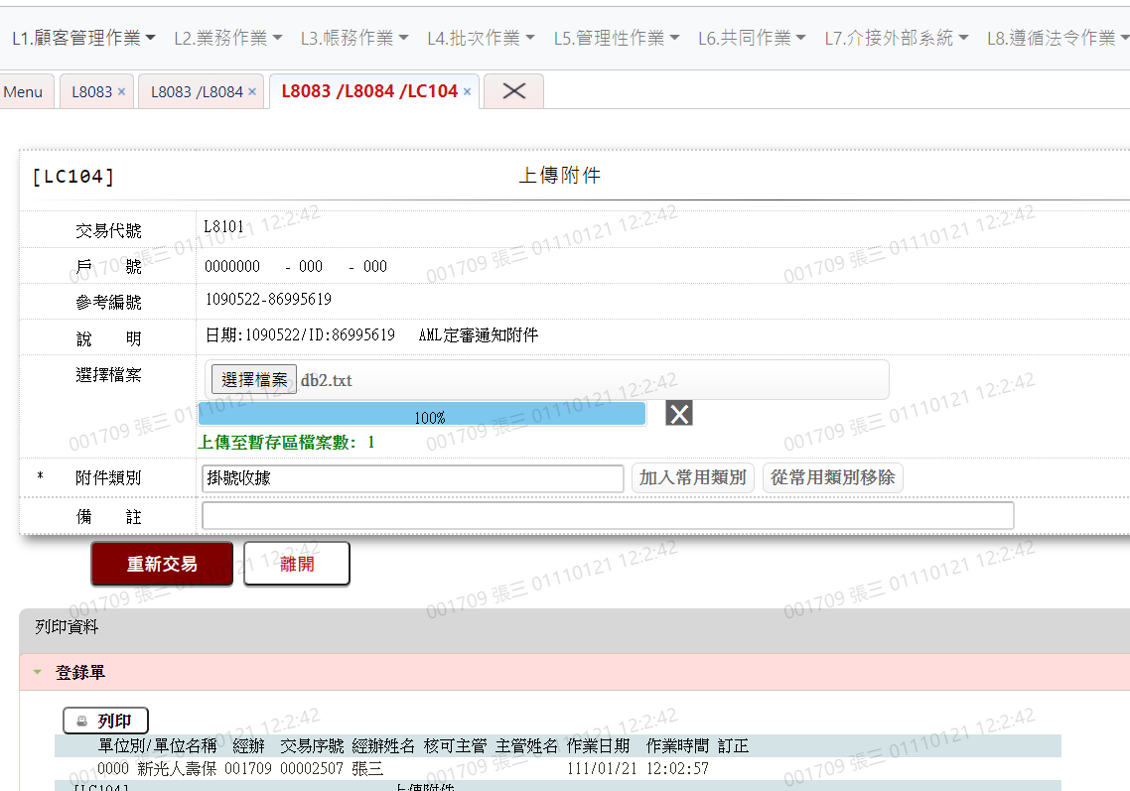

2.連結[上傳附件查詢]

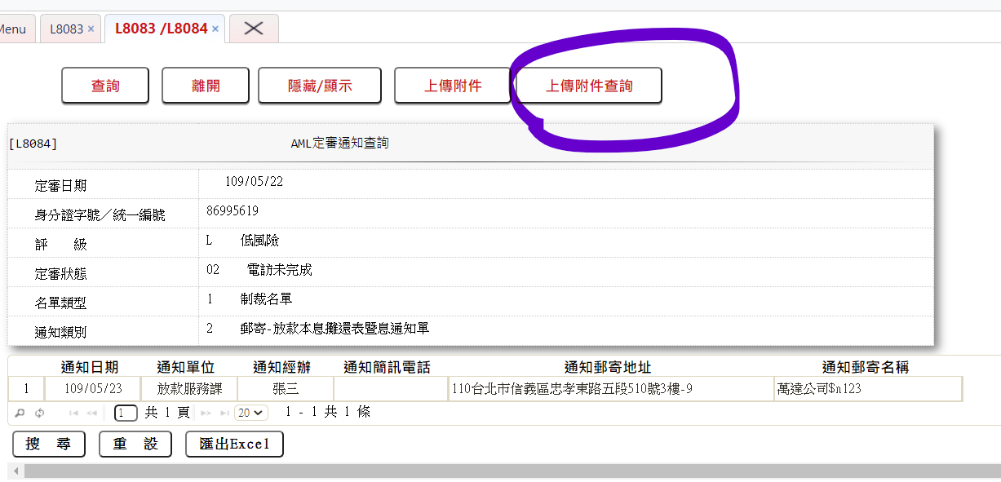

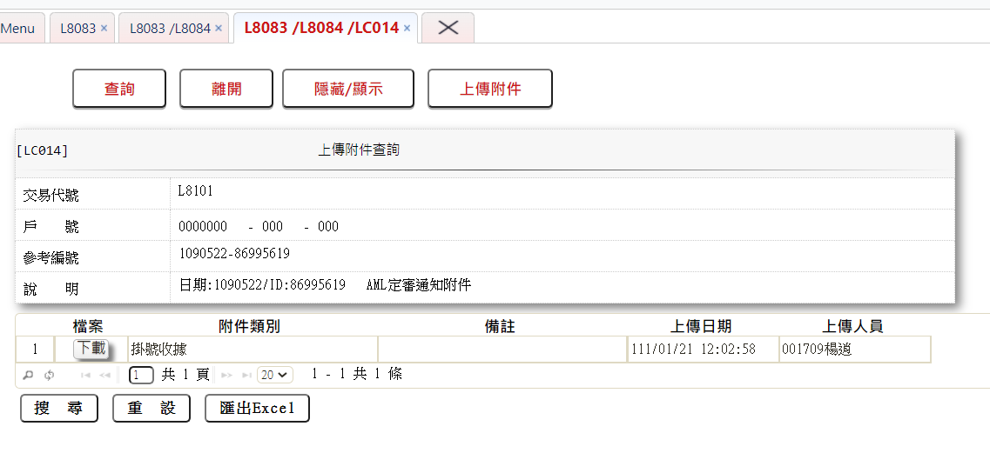

1. 輸出內容

1.由L8081 AML定審高風險資料查詢,連結查詢

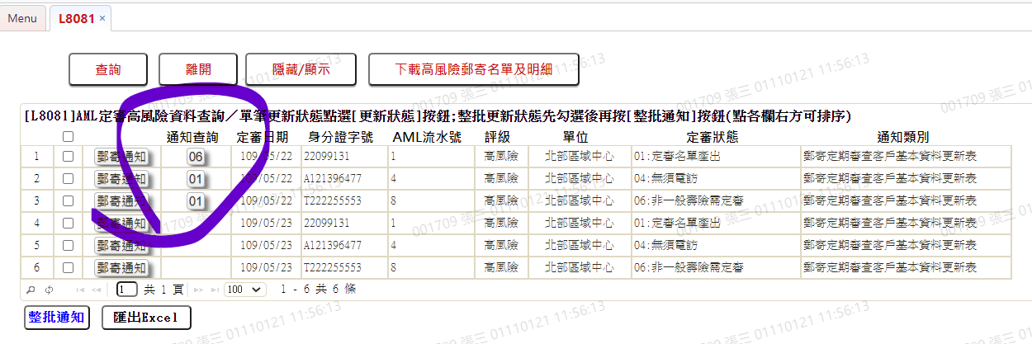

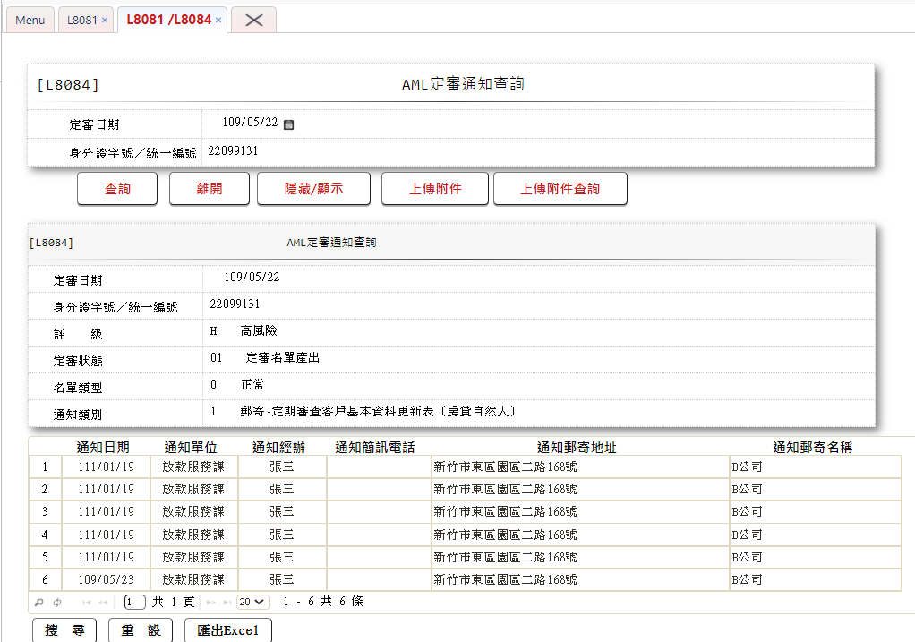

2.由L8082 AML定審中風險資料查詢,連結查詢

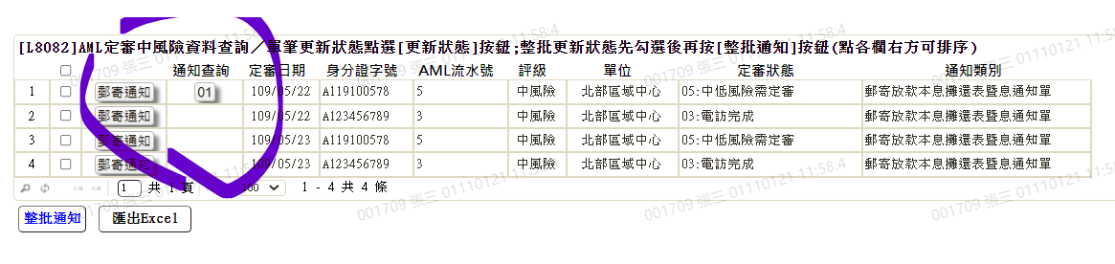

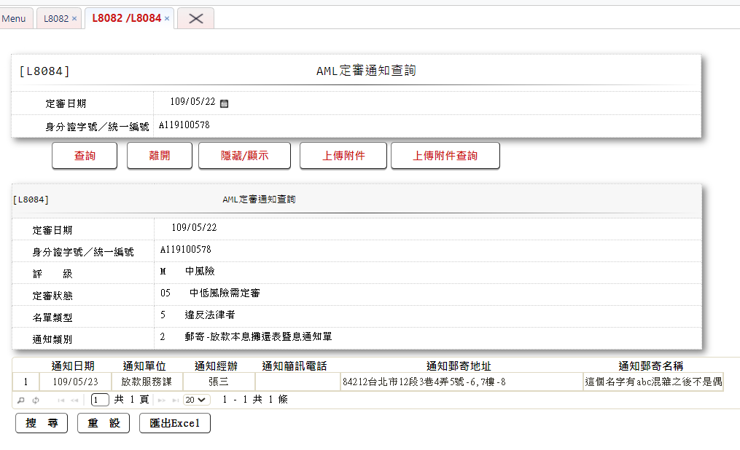

3.由L8083 AML定審低風險資料查詢,連結查詢

